1. 己知一个整型数组 a[5]，使用指针编写求该数组元素之积。
（1）源代码

#include<stdio.h>

int i = 0, temp;
int a[5] = { 3,7,12,15,6 };
int * p1, * p2;

int main(void)
{
temp = a[0];
p1 = &a[1];

for (i = 0; i < 4; i++)
{
temp = temp * *p1;
p1++;
}

printf("Output=%d\n", temp);
}

（2）运行结果
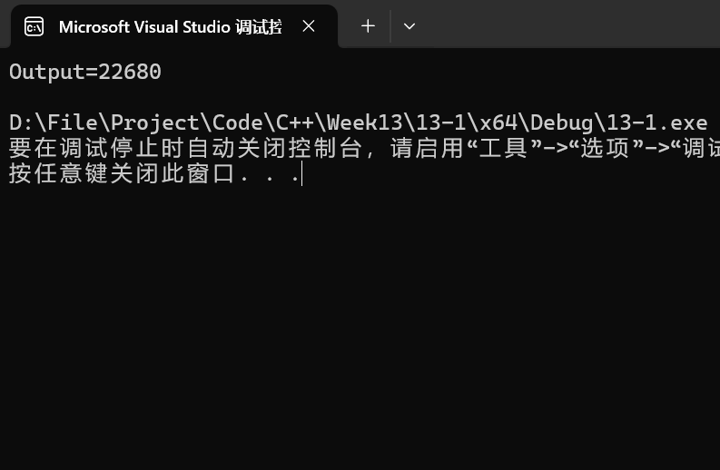

2. 编写一个程序分别统计字符串中字母、数字出现的个数，用指针实现。
（1）源代码

#include<stdio.h>
#include <ctype.h>

char str[50];
char* p;
int num = 0, word = 0;

int main(void)
{
printf("input:");
fgets(str, sizeof(str), stdin);
p = str;

while (*p != '\0')
{
if (isalpha(*p))
{
word++;
}
else if (isdigit(*p))
{
num++;
}
p++;
}

printf("有%d个字符\n有%d个数字\n", word, num);
}
（2）运行结果
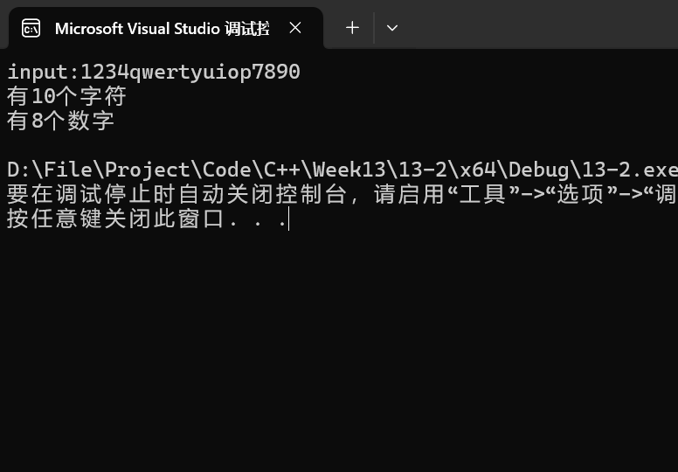

3. 有一个字符串，包括n个字符。写一个函数，将此字符串从第m 个字符开始的全部字符复制成另一个字符串。要求在主函数输入字符串及m值并输出复制结果。（1）源代码

#include <stdio.h>
#include <string.h>

// 副程序：字符串复制函数
void copy(char* dest, const char* src, int m)
{
// 计算源字符串长度
int len = strlen(src);

// 定位到第m个字符（数组下标从0开始）
const char* p = src + m - 1;

// 复制字符直到字符串结束
while (*p != '\0')
{
*dest++ = *p++;
}
*dest = '\0'; // 添加字符串结束符
}

//主程序
int main(void)
{
char str[50] = "qwertyuiop1234567890"; // 源字符串
char new_str[50]; // 目标字符串
int m; // 起始位置

printf("原始字符串: %s\n", str);
printf("从第几个字符开始复制？ ");
scanf_s("%d", &m);

copy(new_str, str, m); // 调用副函数

printf("复制结果: %s\n", new_str);
}

（2）运行结果
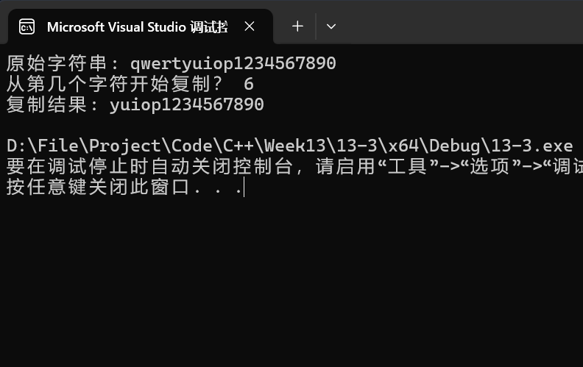
问题
第三题的副程序部分使用了AI生成，解决了无法复制的问题，该部分还有待研究。

